Тема ОСЕНЬ 29.09.22
Тематический словарь
Безветрие, ветер, ветрено, грязь, деревья, дождливо, дождь, дуть, земля, золотая, золотой, зонт, косой, листва, листопад, листья, мокро, мокрый, моросить, моросящий, наступать, ноябрь, ноябрьский, октябрь, октябрьский, осенний, осень, пасмурно, пасмурный, погода, поздняя, похолодание, проливной, ранняя, сентябрь, сентябрьский, серые, слякоть, срывать, сухой, сыро, трава, туча, холодно, холодный.

Выучи стихотворение
Осень, осень к нам пришла
Нам подарки принесла:
Желтые листочки,
Вкусные грибочки,
Овощи и фрукты,
Хлебные продукты!

Назови ласково
Дождь — дождик.
Лужа —...
Ветер— ...
Солнце—

Сосчитай до пяти
Один зонтик — два зонтика
Одно облако —...
Одна лужа —...

Один – много
Зонт — много зонтов.
Облако—...
Туча —...
Лужа —...
Листик —..

Закончи предложение
Осенью часто идут...
Первого сентября дети идут в...

Какое слово самое длинное?
Лужа, ветер, сыро, пасмурно.
Туча, погода, зонт, осень.

Исправь ошибку
Большая зонт.
Осенние месяц.
Яркий солнце.

Что не так?
Сентябрь — это летний месяц.
Весной листья желтеют и опадают.

Какое слово отличается от других?
Лужа, лужа, стужа, лужа.
Туча, куча, туча, туча.
Трава, дрова, трава, трава.

Что лишнее?
Сентябрь, ноябрь, декабрь, октябрь.
Зима, весна, вторник, лето.

Подбери признак/действие
Ветер (какой?) — сильный...
Погода (какал?) —...

Скажи наоборот
Тепло — холодно.
Мокро—...
Много— ...

Что общего и чем отличаются друг от друга?
Осень и весна.
Лужа и озеро.

Подбери обобщающее слово
Сентябрь, октябрь и ноябрь — это осенние...

Соедини листочки, начиная с самого маленького до самого большого.
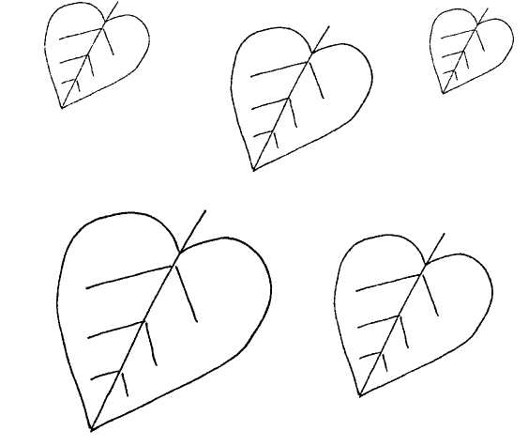

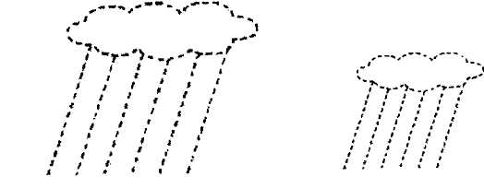
Обведи и раскрась

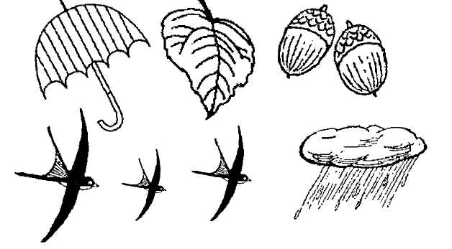
Доскажи словечко. Раскрась картинки-отгадки

Холода их так пугают,
К теплым странам улетают,
Петь не могут, веселиться.
Собрались все в стайки... (птицы)

Слезки капают из тучи —
Плачет мастер невезучий.
Хмурой осени художник,
Хлюпает по лужам... (дождик )

Вот на ножке купол-гриб,
Он от ливня защитит.
Не намокнет пешеход,
Если спрячется под… (зонт)

ЗВУК И БУКВА «У»
ХАРАКТЕРИСТИКА ГЛАСНОГО ЗВУКА.
«У» - поется, тянется, преграды во рту нет, гласный, обозначается красным квадратиком.
РАЗВИТИЕ ФОНЕМАТИЧЕСКОГО СЛУХА.
1) Как гудит пароход? Как звучит дудочка? Как плачет мальчик?
2) Упражнение «Хлопни на звук «У»:
О, У, А, И, А, У, Ы, Э, У, А, У, А, И, Э, У, Ы, У, А, И, Э, У.
3) Назови слова на звук «У»:
Угол, уголь, удача, удар, удочка, улов, ужин, ужас, узел, узор, указка, улица, улыбка, ум, учитель, упражнение, урок, условие, успех, усталость, утка, усы, утро, ухо, уха, укроп, учебник, ушастик, утенок, ученик, ущелье, уж, удод, удав, утюг, умывальник.
4) Запомни слова, в которых звук «У» в середине слова:
суп, зуб, куст, дуб, луч, чуб, круг, плуг, кнут, прут, шут, сук…
5) Придумай слова со звуком «У»:
Улитка, улыбка, …
6) Где звук? (в начале, в середине, в конце).
Уля, глобус, зубы, утка, наука, кенгуру, хожу, сук, тумбочка, улей, жук, ухо.
7) Пословицы и поговорки (заучи, объясни, как понимаешь):
Ученье – путь к уменью.
Умелые руки не знают скуки.
Утро вечера мудренее.
Умный себя винит, глупый – своего товарища.
Не учись разрушать, а учись строить.
Возьми книгу в руки – не будет скуки.

